Patrový dezert s Kinder Mléčný řez a granátovým jablkem
(4 porce)
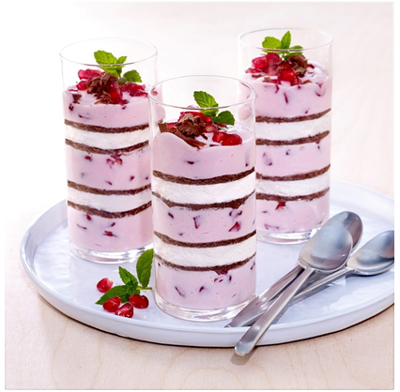 |  | Ingredience:  4 kusy Kinder Mléčný řez  100 g polotučného tvarohu  dužina z 1/2 vanilkového lusku  2 lžíce grenadiny  50 ml smetany ke šlehání  1 vejce  20 g cukru krupice  2 plátky čiré želatiny  3 lžíce zrníček granátového jablka  1 lžíce strouhané čokolády  Dále pak:  dezertní sklenice (Ø cca 4 cm)  lístky máty na ozdobu
Doba přípravy:
cca 35 minut
Doba chlazení: cca 2 hodiny

Příprava:

- Ze 4 kusů Kinder Mléčný řez vykrájejte 8 koleček (Ø 4 cm). Tvaroh smíchejte s dužinou z vanilkového lusku a grenadinou. Ze smetany ušlehejte pevnou šlehačku. Želatinu namočte podle pokynů na obalu, rozpusťte a metličkou smíchejte s grenadinovo-tvarohovou směsí
a šlehačkou.
- Oddělte bílek od žloutku. Ze žloutku s cukrem ušlehejte hustou pěnu. Bílek ušlehejte v tuhý sníh
a opatrně ho vmíchejte do žloutkového krému. Vše propojte s tvarohovou směsí a do pěny ještě vmíchejte 2 lžíce zrníček granátového jablka.
- Dezertní sklenice naplňte 1/3 krému. Vložte kolečko Kinder Mléčný řez a vrstvení opakujte. Zakončete krémem s grenadinou. Dezert nechte 2 hodiny v chladu a podávejte ozdobený zbývajícími zrníčky granátového jablka, strouhanou čokoládou, případně čerstvou mátou.

